Ярмарка инноваций в образовании – 2015
В целях создания условий для развития инновационных процессов в региональной системе образования посредством выявления, демонстрации, поддержки и распространения опыта и продуктов инновационной деятельности педагогов и образовательных организаций, развития приоритетного национального проекта «Образование» в части поощрения лучших учителей за высокое педагогическое мастерство и значительный вклад в образование в сентябре-декабре 2015 года была проведена Ярмарка инноваций в образовании «Современное образование развивающемуся региону». В этом году были определены десять тематических направлений:
1. Современные подходы к управлению образованием.
2. Модели и подходы общественного участия в управлении образованием.
3. Обновление содержания и технологий преподавания.
4. Профильное обучение и профориентационная работа.
5. Работа с одаренными детьми и молодежью;
6. Проектная и исследовательская деятельность обучающихся.
7. Модели и системы оценки качества образования.
8 Создание условий для качественного образования детей с ограниченными возможностями здоровья и детей-инвалидов.
9. Воспитание и социализация детей и молодежи.
10. Психолого-педагогическое сопровождения субъектов образовательного процесса.
Ярмарка проводилась с 01 октября по 10 декабря 2015 г. в два этапа:
I этап (муниципальный) – с 01 октября по 3 ноября 2015 года;
II этап (региональный) – с 4 ноября по 10 декабря 2015 года.
Первый этап Ярмарки – муниципальный, проводился на уровне муниципальных образований и включал: сбор продуктов инновационной деятельности, проверку соответствия представленных продуктов инновационной деятельности установленным требованиям, экспертизу и отбор продуктов инновационной деятельности для участия в региональном этапе, формирование и направление в оргкомитет заявок на участие в Ярмарке. Участниками Ярмарки в Киришском муниципальном районе в 2015 году стали педагогические работники из разных образовательных организаций, всего было представлено 13 продуктов инновационной деятельности, соответствующих тематическим направлениям Ярмарки. В этом году наибольшую активность в Киришском районе проявили дошкольные образовательные учреждения – 6 и общеобразовательные организации - 5. Наименьшую активность учреждения дополнительного образования - 2. Наиболее востребовано было тематическое направление «Обновление содержания и технологий преподавания» - 4. В рамках экспертизы на муниципальном этапе Ярмарки производился отбор продуктов инновационной деятельности для регионального этапа Ярмарки. Были отобраны 7 лучших продуктов инновационной деятельности, На муниципальном этапе при подведении итогов определили лауреатов, ими стали: Мурашова Наталья Дмитриевна, педагог дополнительного образования МОУДОД «КДДЮТ»; Линькова Валентина Сергеевна, учитель биологии «МОУ КСОШ №6»; Павлова Зельфира Нурлыгаяновна, педагог-психолог МБУ «Киришский центр МППС»; Егорова Светлана Викторовна, педагог-психолог МОУ «КСОШ №8»; Костылева Маргарита Викторовна, учитель начальных классов МОУ «Киришский лицей»; Антохова Анна Геннадьевна, Демидова Лада Анатольевна, педагоги-психологи МДОУ «Детский сад №17»; Гордиенко Лариса Владимировна, воспитатель МДОУ «Детский сад №17». Продукты инновационной деятельности перечисленных педагогов были направлены для участия в региональном этапе.

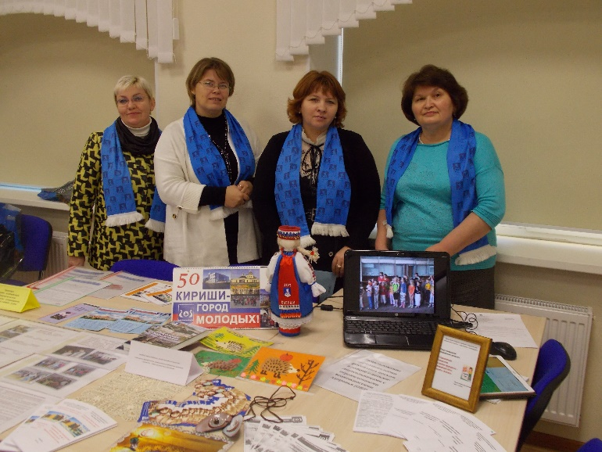
Второй этап – региональный, проводился на региональном уровне в два тура:
1-й тур - отборочный, включал в себя экспертизу продуктов инновационной деятельности и определение победителей;
2-й тур – финальный, проводился в форме выставки-презентации 30-ти лучших продуктов инновационной деятельности, в ходе которой организуются стендовые экспозиции, презентации, мастер-классы, встречи с авторами продуктов инновационной деятельности, иные мероприятия с целью популяризации продуктов инновационной деятельности и обмена инновационным опытом между участниками Ярмарки, чьи работы признаны лучшими.
Итоги Ярмарки инноваций – 2015 г. подводились на основании результатов экспертизы регионального этапа, из 160 представленных продуктов авторы 30-ти награждаются дипломами лауреатов Ярмарки и ценными подарками. Участникам регионального этапа, не вошедшим в число лауреатов, вручались сертификаты участников Ярмарки.
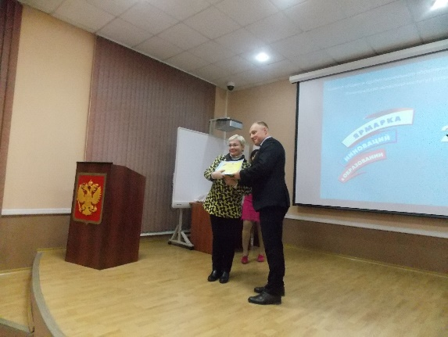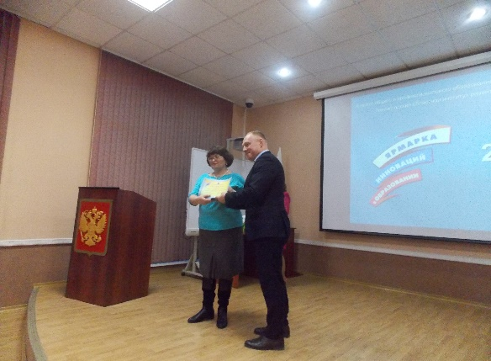
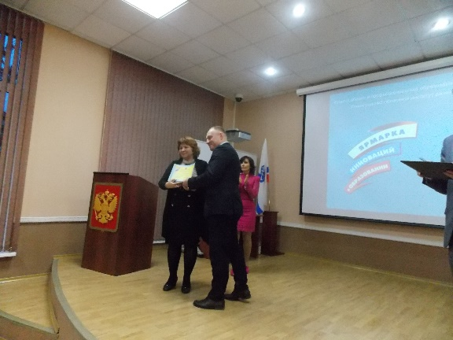
Среди лауреатов регионального этапа трое - из Киришского района: Мурашова Наталья Дмитриевна, педагог дополнительного образования МОУДОД «КДДЮТ»; Павлова Зельфира Нурлыгаяновна, педагог-психолог МБУ «Киришский центр МППС»; Егорова Светлана Викторовна, педагог-психолог МОУ «КСОШ №8».

Бегалиева Е.А., методист МБУ «Киришский центр МППС»
Декабрь 2015г.

